Description

La valise Chubb pager V2 est un outil destiné à faciliter les tests des centrales de la gamme Résonance en permettant d'obtenir immédiatement sur un pager le résultat du test des détecteurs et déclencheurs. Elle exploite les informations disponibles via le port imprimante (RS232C) de la centrale. | 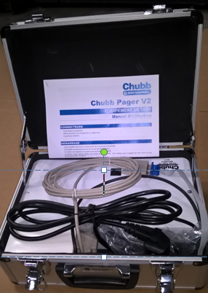

Les informations transmises depuis la centrale vers le pager sont paramétrées en fonction des filtres ci-dessous :
Paramétrage (+) | Paramétrage (-)
Transmission des messages comportant les mots ci-dessous | Non transmission des messages comportant les mots ci-dessous.  Le paramétrage (-) est prioritaire sur le paramétrage (+)
Défaut, ou  Alarme technique, ou  Feu, ou  Teste, ou  Test, ou déclencheur activé | Fin, ou  Réarmement, ou Mise  (mot complet)

L'effacement de l'évènement sur le pager sera effectué :
- automatiquement après 30s,
- en cas d’action sur une des touches du pager,
- par la prise en compte d’un nouvel évènement.

La valise Chubb pager V2 fonctionnera sur secteur seul. Il n’y a pas de secours sur batteries.

Chaque pager est muni d’une étiquette avec les marquages suivants :


Chaque pager est livré avec :
- la connectique,
- la notice technique,
- une montre bipper et son chargeur.
- une antenne externe

Chubb Pager V2-MIA300237-1
lien


Tarif

Code Produit | Libellé | Prix de Cession (€)  (01) | Prix de vente Installateur (€)  (IN) | Prix de vente Public (€)  (TP)
690100019 | Chubb Pager V2 | 1400,00 | 2800,00 | 4200,00
690100020 | Bipeur aphanumérique | 95,00 | 190,00 | 285,00
690100021 | Montre vibrante avec chargeur | 165,00 | 330,00 | 495,00

Disponibilité

La valise de test Chubb Pager V2 est disponible.

